**Πρόγραμμα Ημερίδας**

**10:00 -10:30 Προσέλευση**

**Χαιρετισμοί**

**10:30- 11:00 Κοπή πίτας του ΕΤΜΟΤ**

**Έναρξη εργασιών της Ημερίδας,**

*Νίκος Μπέτσιος**Αντιπεριφεριάρχης*

Στερεάς Ελλάδας

**11:00-11:20 «Υδάτινοι Πόροι: Χρήση και Οικονομία»**

Άγγελος Παπαδημητρίου, Μηχανολόγος Ηλεκτρολόγος

**11:20 -11:40 «Ανάδειξη Δικτύου Παραδοσιακών Μονοπατιών»**

Κώστας Τσιβελέκας, Ορειβάτης

**11:40** *-* **12:00 « Αγροτουρισμός».**

Κωνσταντίνος Μόρος, ιδιοκτήτης Αγροκτήματος «Αμφίκαια»

**12:Ο0-12:20 «Καινοτόμες και Εναλλακτικές Μορφές Ανάπτυξης στον Τομέα της Γεωργίας: Φυτική παραγωγή»**

Παναγιώτης Κτενάς**,** Γεωπόνος στη Διεύθυνση Αγροτικής Οικονομίας Π.Ε Φθιώτιδας

**12:20-13:30 Συζήτηση – Συμπεράσματα -Προτάσεις**

**Άξονες Ημερίδας**

**1ος ΑΞΟΝΑΣ Αξιοποίηση Υδάτινων Πόρων:**

Άρδευση – ύδρευση – ψυχαγωγία – παραγωγή ενέργειας – εμφιάλωση – ιχθυοκαλλιέργεια

**2ος ΑΞΟΝΑΣ Ήπιες & Εναλλακτικές Μορφές Τουρισμού:**

Αγροτουρισμός – οικοτουρισμός – ιστορικός & θρησκευτικός τουρισμός – περιβαλλοντικός τουρισμός

**3ος ΑΞΟΝΑΣ Καινοτόμες Μορφές Ανάπτυξης στον Τομέα της Γεωργίας:**

Φυτική & Ζωική Παραγωγή

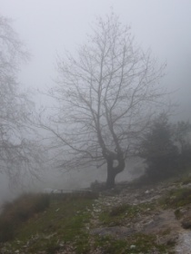

**Ημερίδα**

**Διοργάνωση**

Εκπολιτιστικός Τουριστικός Μορφωτικός

Όμιλος Τιθορέας

(Ε.Τ.Μ.Ο.Τ.)

**Ε.Τ.Μ.Ο.Τ.**

**Πληροφορίες**

e-mail: s.etmot@yahoo.gr

*Οικονομία της Τιθορέας και της Ευρύτερης Περιοχής*

*Προτάσεις Βελτιστοποίησης*

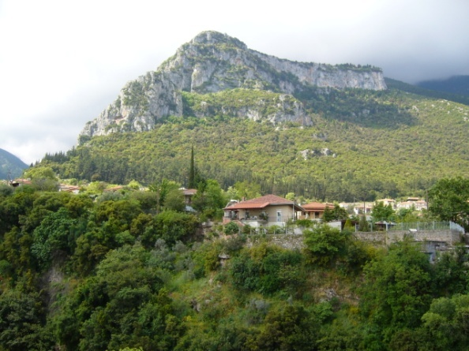



Κυριακή 29 Ιανουαρίου 2012, ώρα 10:00 π.μ.

Πνευματικό Κέντρο Τιθορέας